任务申请部门 | 服务运营部 |  | 申请人 |  | 武彦勇
任务提出时间 | 2019年7月9日 |  | 要求完成时间 |  | 2019年7月10日
客户姓名/职务 | 宝鸡市环境监察支队 |  | 联系电话 |  | 09173261909
费用归属 | 合同 |  | 合同名称 |  | 合同名称：宝鸡市污染源在线监测平台技术运维项目  合同编号：FA19315(X)  合同期限：2019-1-0 - 2019-1-31
任务名称 | 控制台中云交换地址内网地址：http://10.87.10.31:8080/jointframe/ws云服务不能访问。
工作要求 | - 问题描述：  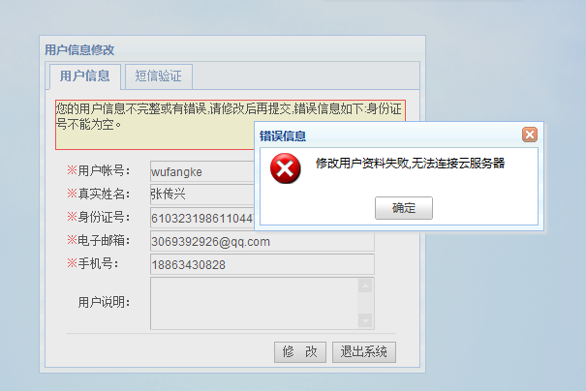在控制平台添加新用户后，首次登陆污染源在线监控平台需要短息验证，但是用户信息无法保存。控制平台：http://10.61.96.219:8080/jointframe/console/Console 用户名：system 密码：bjhjjk  - 需求：  解决云服务链接失败的问题。  申请部门负责人审批：
实施部门  审批 | 签名/时间：
实施人 | 责 | 工作量 |  |  |  | 完成时间 | 年 月 日
完成情况确认 | 实施部门确认： 申请人确认：
任务单实施满意度评价 | □优秀（5分）□满意（4分）□一般（3分）□较差（2分）□很差（1分）  若任务单实施过程优秀、较差或很差，请给出原因：  签名/时间：

